Théorie des graphes
SAÉ S2.02
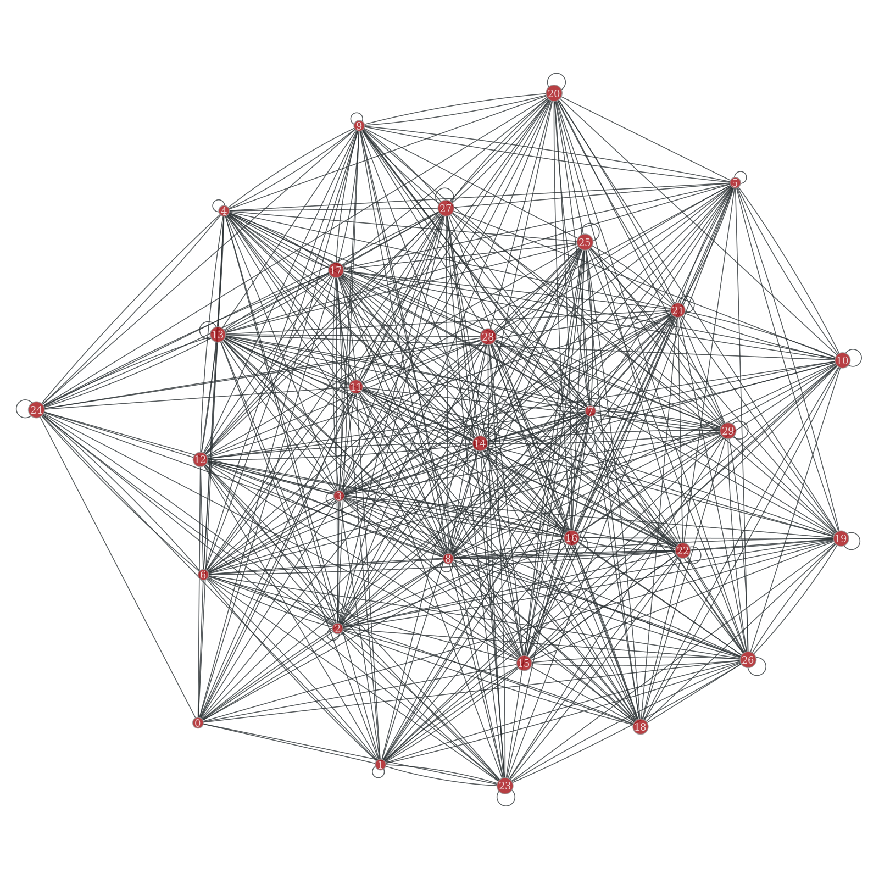

Établissement/Formation
IUT de Saint-Dié-Des-Vosges – Première Année
BUT Informatique
Réalisé par :
Antoine Barthélémy, Lucas Cesar (Groupe 3)
Superviseur :

Patrick Adelbrecht

Sommaire
Exercice 1 : 4
1. Représentation graphique du graphe : 4
2. Ensemble des sommets ainsi que l’ensemble des arêtes du graphe adjoint 4
3. Ordre et taille du graphe adjoint : 5
4. Sommets du graphe adjoint triés suivant l’ordre décroissant du degré et l’ordre croissant du numéro des sommets (pour un même degré) : 6
5. Algorithme de Welsh-Powell : 6
6. Sommets du graphe adjoint triés suivant l’ordre croissant du numéro des sommets ayant pour chacun leur couleur et leur lien « Étudiant-module » : 7
7. Représentation graphique du graphe avec les couleurs obtenues pour les différentes arêtes : 8
8. Déduction du planning de passage devant les différents jurys : 9
9. Réflexion sur l’indice chromatique, l’interprétation de q () et le nombre minimal de plages horaires : 10
Exercice 2 : 11
1. Sommets du graphe adjoint triés suivant l’ordre décroissant du degré et l’ordre décroissant du numéro des sommets (pour un même degré) : 11
2. Algorithme de Welsh-Powell : 11
3. Sommets du graphe adjoint triés suivant l’ordre croissant du numéro des sommets ayant pour chacun leur couleur et leur lien « Étudiant-module » : 12
4. Représentation graphique du graphe avec les couleurs obtenues pour les différentes arêtes : 12
5. Déduction du planning de passage devant les différents jurys : 14
6. Comparaison avec le planning de l’exercice 1 : 15
7. Comparaison entre colorations: 15
8. Nombre minimal de plages horaire dans le planning des jury : 15
Exercice 3 : 15
1. Algorithme Glouton: 15
2. Représentation graphique du graphe avec les couleurs obtenues pour les différentes arêtes : 16
3. Déduction du planning de passage devant les différents jurys : 17
4. Comparaison du planning avec les exercices précédents 18
5. Comparaison entre colorations 18
6. Nombre minimal de plages horaire dans le planning des jury : 18
Exercice 4 : 18
1. Sommets du graphe adjoint triés suivant l’ordre décroissant du numéro des sommets ayant pour chacun leur couleur et leur lien « Étudiant-module » 19
2. Représentation graphique du graphe avec les couleurs obtenus pour les différentes arêtes : 19
3. Déduction du planning de passage devant les différents jurys : 20
4. Comparaison du planning avec les exercices précédents : 21
5. Comparaison entre colorations : 22
6. Nombre minimal de plages horaires dans le planning des jurys : 22
Répartition du travail : 22

Tableaux précisant les jeux de données de notre groupe (groupe 3) :
 | A | B | C | D | E
E1 |  | X | X | X
E2 | X |  | X |  | X
E3 |  | X | X | X
E4 | X |  | X |  | X
E5 | X | X | X
E6 |  | X |  | X | X
E7 | X | X |  | X
E8 | X |  |  | X | X
E9 | X | X |  |  | X

 | A | B | C | D | E
E1 |  | 1 | 2 | 3
E2 | 4 |  | 5 |  | 6
E3 |  | 7 | 8 | 9
E4 | 10 |  | 11 |  | 12
E5 | 13 | 14 | 15
E6 |  | 16 |  | 17 | 18
E7 | 19 | 20 |  | 21
E8 | 22 |  |  | 23 | 24
E9 | 25 | 26 |  |  | 27

Exercice 1 :
  - Représentation graphique du graphe :
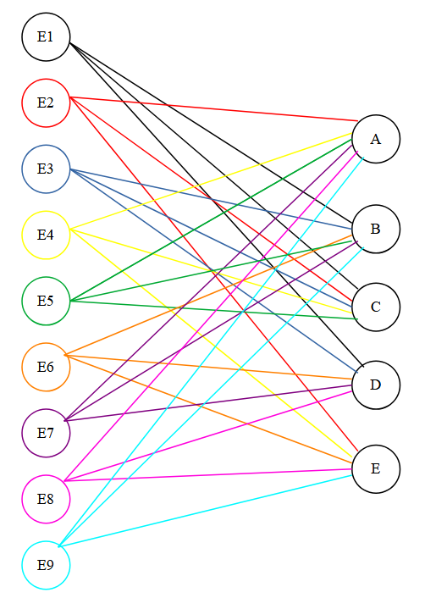

Explication du graphe présenté :
Le graphe présenté est un graphe comptant 14 sommets et 27 arêtes. La configuration présentée est intéressante puisqu’il s’agit d’un graphe biparti. Il existe donc deux sous-ensembles de , et tels que

- Toute arête de S possède un sommet dans et un sommet dans

  - Ensemble des sommets ainsi que l’ensemble des arêtes du graphe adjoint

= {1,2,3,4,5,6,7,8,9,10,11,12,13,14,15,16,17,18,19,20,21,22,23,24,25,26,27}

= {{1, 2}, {1, 3}, {1, 7}, {1, 14}, {1, 16}, {1, 20}, {1, 26},
{2, 3}, {2, 5}, {2 , 8}, {2, 11}, {2, 15},
{3, 9}, {3, 17}, {3, 21}, {3, 23},
{4, 5}, {4, 6}, {4, 10}, {4, 13}, {4, 19}, {4, 22}, {4, 25},
{5, 6}, {5, 8}, {5, 11}, {5, 15},
{6, 12}, {6, 18}, {6, 24}, {6, 27},
{7, 8}, {7, 9}, {7, 14}, {7, 16}, {7, 20}, {7, 26},
{8, 9}, {8, 11}, {8, 15},
{9, 17}, {9, 21}, {9, 23},
{10, 11}, {10, 12}, {10, 13}, {10, 19}, {10, 22}, {10, 25},
{11, 12}, {11, 15},
{12, 18}, {12, 24}, {12, 27},
{13, 14}, {13, 15}, {13, 19}, {13, 22}, {13, 25},
{14, 15}, {14, 16}, {14, 20}, {14, 26},
{16, 17}, {16, 18}, {16, 20}, {16, 26},
{17, 18}, {17, 21}, {17, 23},
{18, 24}, {18, 27},
{19, 20}, {19, 21}, {19, 22}, {19, 25},
{20, 21}, {20, 26},
{21, 23},
{22, 23}, {22, 24}, {22, 25},
{23, 24},
{24, 27},
{25, 26}, {25, 27},
{26, 27}
}

Explication sur la construction du graphe adjoint :
Le graphe adjoint du graphe est formé en prenant les arêtes de comme nouveaux sommets et en reliant deux tels sommets si les arêtes correspondantes partageaient une extrémité.

  - Ordre et taille du graphe adjoint :

Ordre | 27
Taille

Explication sur les résultats obtenus :

Pour calculer l’ordre du graphe adjoint, nous avons simplement compté le nombre d’arêtes dans le graphe initial.
En effet, le graphe adjoint est construit en transformant chaque arête du graphe initial en un sommet. Ainsi, le nombre d’arêtes du graphe initial correspond exactement à l’ordre du graphe adjoint.
La taille du graphe adjoint (87) est obtenue indirectement par le calcul des degrés des sommets.
Dans le graphe adjoint, deux sommets sont adjacents si leurs arêtes correspondantes dans le graphe initial partagent une extrémité.
Cela influence directement le degré des sommets dans le graphe adjoint.
Par exemple, pour déterminer le degré du sommet 1 dans le graphe adjoint, nous avons identifié toutes les arêtes qui partageaient une extrémité avec celle-ci.
Dans notre cas, ces arêtes sont : (2, 3, 7, 14, 16, 20, 26).

= 174 Donc, la taille est de 87.

  - Sommets du graphe adjoint triés suivant l’ordre décroissant du degré et l’ordre croissant du numéro des sommets (pour un même degré) :

Sommet i | 1 | 4 | 7 | 10 | 13 | 14 | 16 | 19 | 20 | 22 | 25 | 26 | 2 | 3
Degré | 7 | 7 | 7 | 7 | 7 | 7 | 7 | 7 | 7 | 7 | 7 | 7 | 6 | 6
Sommet i | 5 | 6 | 8 | 9 | 11 | 12 | 15 | 17 | 18 | 21 | 23 | 24 | 27
Degré | 6 | 6 | 6 | 6 | 6 | 6 | 6 | 6 | 6 | 6 | 6 | 6 | 6

  - Algorithme de Welsh-Powell :

Sommet i | 1 | 4 | 7 | 10 | 13 | 14 | 16 | 19 | 20 | 22 | 25 | 26 | 2 | 3
Couleur 1 | C1 | C1 | . | . | . | . | . | . | . | . | . | . | . | .
Couleur 2 | X | X | C2 | C2 | . | . | . | . | . | . | . | . | C2 | .
Couleur 3 | X | X | X | X | C3 | . | C3 | . | . | . | . | . | X | C3
Couleur 4 | X | X | X | X | X | C4 | X | C4 | . | . | . | . | X | X
Couleur 5 | X | X | X | X | X | X | X | X | C5 | C5 | . | . | X | X
Couleur 6 | X | X | X | X | X | X | X | X | X | X | C6 | . | X | X
Couleur 7 | X | X | X | X | X | X | X | X | X | X | X | C7 | X | X
Sommet i | 5 | 6 | 8 | 9 | 11 | 12 | 15 | 17 | 18 | 21 | 23 | 24 | 27
Couleur 1 | . | . | C1 | . | . | C1 | . | C1 | . | . | . | . | .
Couleur 2 | . | C2 | X | . | . | X | . | X | . | C2 | . | . | .
Couleur 3 | C3 | X | X | . | . | X | . | X | . | X | . | C3 | .
Couleur 4 | X | X | X | C4 | C4 | X | . | X | C4 | X | . | X | .
Couleur 5 | X | X | X | X | X | X | C5 | X | X | X | . | X | C5
Couleur 6 | X | X | X | X | X | X | X | X | X | X | C6 | X | X
Couleur 7 | X | X | X | X | X | X | X | X | X | X | X | X | X

Explication sur les résultats obtenus :
En applicant l’algorithme de Welsh-Powell, nous avons obtenu un majorant du nombre chromatique du graphe, c’est à dire un nombre suffisant de couleurs pour colorer le graphe. L'algorithme de Welsh-Powell a colorié les arêtes du graphe avec couleurs. Cette valeur est une approximation et constitue une borne supérieure possible de l’indice chromatique, qui pourrait être plus petit.

  - Sommets du graphe adjoint triés suivant l’ordre croissant du numéro des sommets ayant pour chacun leur couleur et leur lien « Étudiant-module » :

Sommet i | 1 | 2 | 3 | 4 | 5 | 6 | 7 | 8 | 9 | 10 | 11 | 12 | 13 | 14
Couleur | 1 | 2 | 3 | 1 | 3 | 2 | 2 | 1 | 4 | 2 | 4 | 1 | 3 | 4
Étudiant-module | E1-B | E1-C | E1-D | E2-A | E2-C | E2-E | E3-B | E3-C | E3-D | E4-A | E4-C | E4-E | E5-A | E5-B
Sommet i | 15 | 16 | 17 | 18 | 19 | 20 | 21 | 22 | 23 | 24 | 25 | 26 | 27
Couleur | 5 | 3 | 1 | 4 | 4 | 5 | 2 | 5 | 6 | 3 | 6 | 7 | 5
Étudiant-module | E5-C | E6-B | E6-D | E6-E | E7-A | E7-B | E7-D | E8-A | E8-D | E8-E | E9-A | E9-B | E9-E

  - Représentation graphique du graphe avec les couleurs obtenues pour les différentes arêtes :
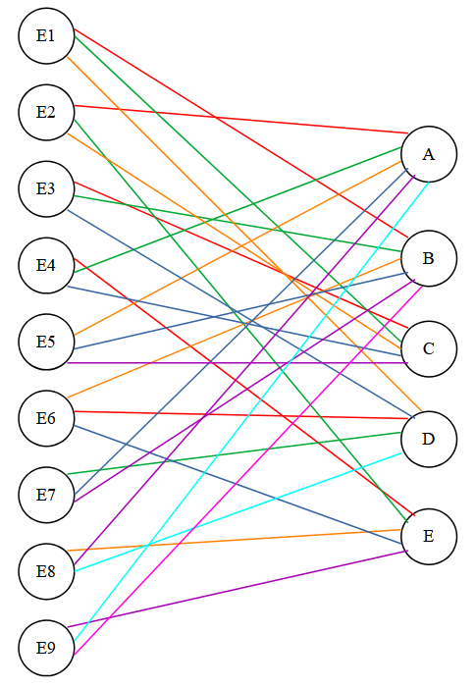

Légende :

Nous avons repris les mêmes couleurs que dans les tableaux précédents :

Couleur 1
Couleur 2
Couleur 3
Couleur 4
Couleur 5
Couleur 6
Couleur 7

Explication du graphe obtenues :

En appliquant la coloration aux sommets du graphe adjoint, nous colorions en réalité les arêtes du graphe initial. Cette coloration doit respecter certaines contraintes spécifiques. Pour vérifier si elle est correcte, il suffit de s'assurer que toutes les arêtes incidentes à un même sommet ont des couleurs différentes.
Par exemple, si un sommet du graphe inital est relié à trois arêtes, celles-ci doivent être colorées de manière distincte, comme rouge, vert et jaune. Ce principe s'applique à l'ensemble des sommets du graphe inital.
  - Déduction du planning de passage devant les différents jurys :

Couleur | Plage horaire | A | B | C | D | E
1 | 1 | E2 | E1 | E3 | E6 | E4
2 | 2 | E4 | E3 | E1 | E7 | E2
3 | 3 | E5 | E6 | E2 | E1 | E8
4 | 4 | E7 | E5 | E4 | E3 | E6
5 | 5 | E8 | E7 | E5 |  | E9
6 | 6 | E9 |  |  | E8
7 | 7 |  | E9

  - Réflexion sur l’indice chromatique, l’interprétation de q () et le nombre minimal de plages horaires :

a) On sait que :
- L’indice chromatique notée q() où χʹ(G) est le nombre minimal de couleurs nécessaires pour colorier les arêtes d’un graphe.
- Les algorithmes gloutons comme celui de Welsh-Powell ne donnent pas forcément le nombre minimal de couleurs soit q()
- χʹ(G) = Δ(g)
Or :
La coloration des arêtes obtenue par l’algorithme de Welsh-Powell (7) est différente du degré maximal du graphe.
Donc :
La coloration donnée par l’algorithme de Welsh-Powell n’est pas optimale. Ce n’est donc pas l’indice chromatique. Nous ne pouvons donc pas parler d’indice chromatique.

a) D’après le tableau de la question 6, les arêtes ont été coloriées avec 7 couleurs distinctes. Ainsi, « l’indice chromatique » q () » est égal à 7.

b) « L’indice chromatique » q() représente le nombre minimal de plages horaires nécessaires pour organiser les passages des étudiants devant les jurys, en évitant tout conflit d’horaire.

Comme chaque couleur représente un ensemble d’arêtes qui peuvent être traitées simultanément sans conflit, cela signifie que les étudiants peuvent être planifiés en 6 plages horaires minimales.

c) Le planning utilise 6 plages horaires distinctes au minimum, ce qui correspond à « l’indice chromatique » q ().
Voici un exemple de planning avec le nombre minimal de plage horaire qui est de 6.
On trouve que le nombre de plage horaire minimale est de 6 car on se rend compte que dans le planning de la question 8, l’étudiant E9 est le seul dans la plage horaire n°7, et en regardant bien le tableau on voit que l’on peut réduire cette plage horaire en inversant les étudiants E7 et E9 (en rouge).
Cela montre que l’étudiant E9 qui étais avant dans la plage horaire n°7, peut-être remonté dans la plage horaire n°6. Puis on peut ainsi vérifier que dans le tableau 1 étudiant ne peut pas être 2 fois dans la même plage horaire. Donc le planning à été optimisé.

Couleur | Plage horaire | A | B | C | D | E
1 | 1 | E2 | E1 | E3 | E6 | E4
2 | 2 | E4 | E3 | E1 | E7 | E2
3 | 3 | E5 | E6 | E2 | E1 | E8
4 | 4 | E9 | E5 | E4 | E3 | E6
5 | 5 | E8 | E7 | E5 |  | E9
6 | 6 | E7 | E9 |  | E8

Exercice 2 :

    - Sommets du graphe adjoint triés suivant l’ordre décroissant du degré et l’ordre décroissant du numéro des sommets (pour un même degré) :

Sommet i | 26 | 25 | 22 | 20 | 19 | 16 | 14 | 13 | 10 | 7 | 4 | 1 | 27 | 24
Degré | 7 | 7 | 7 | 7 | 7 | 7 | 7 | 7 | 7 | 7 | 7 | 7 | 6 | 6
Sommet i | 23 | 21 | 18 | 17 | 15 | 12 | 11 | 9 | 8 | 6 | 5 | 3 | 2
Degré | 6 | 6 | 6 | 6 | 6 | 6 | 6 | 6 | 6 | 6 | 6 | 6 | 6

    - Algorithme de Welsh-Powell :

Sommet i | 26 | 25 | 22 | 20 | 19 | 16 | 14 | 13 | 10 | 7 | 4 | 1 | 27 | 24
Couleur 1 | C1 | . | C1 | . | . | . | . | . | . | . | . | . | . | .
Couleur 2 | X | C2 | X | C2 | . | . | . | . | . | . | . | . | . | C2
Couleur 3 | X | X | X | X | C3 | C3 | . | . | . | . | . | . | C3 | X
Couleur 4 | X | X | X | X | X | X | C4 | . | C4 | . | . | . | X | X
Couleur 5 | X | X | X | X | X | X | X | C5 | X | C5 | . | . | X | X
Couleur 6 | X | X | X | X | X | X | X | X | X | X | C6 | C6 | X | X
Sommet i | 23 | 21 | 18 | 17 | 15 | 12 | 11 | 9 | 8 | 6 | 5 | 3 | 2
Couleur 1 | . | C1 | C1 | . | C1 | . | . | . | . | . | . | . | .
Couleur 2 | . | X | X | C2 | X | . | C2 | . | . | . | . | . | .
Couleur 3 | C3 | X | X | X | X | . | X | . | C3 | . | . | . | .
Couleur 4 | X | X | X | X | X | . | X | C4 | X | C4 | . | . | C4
Couleur 5 | X | X | X | X | X | C5 | X | X | X | X | C5 | C5 | X
Couleur 6 | X | X | X | X | X | X | X | X | X | X | X | X | X

    - Sommets du graphe adjoint triés suivant l’ordre croissant du numéro des sommets ayant pour chacun leur couleur et leur lien « Étudiant-module » :

Sommet i | 1 | 2 | 3 | 4 | 5 | 6 | 7 | 8 | 9 | 10 | 11 | 12 | 13 | 14
Couleur | 6 | 4 | 5 | 6 | 5 | 4 | 5 | 3 | 4 | 4 | 2 | 5 | 5 | 4
Étudiant-module | E1-B | E1-C | E1-D | E2-A | E2-C | E2-E | E3-B | E3-C | E3-D | E4-A | E4-C | E4-E | E5-A | E5-B
Sommet i | 15 | 16 | 17 | 18 | 19 | 20 | 21 | 22 | 23 | 24 | 25 | 26 | 27
Couleur | 1 | 3 | 2 | 1 | 3 | 2 | 1 | 1 | 3 | 2 | 2 | 1 | 3
Étudiant-module | E5-C | E6-B | E6-D | E6-E | E7-A | E7-B | E7-D | E8-A | E8-D | E8-E | E9-A | E9-B | E9-E

    - Représentation graphique du graphe avec les couleurs obtenues pour les différentes arêtes :

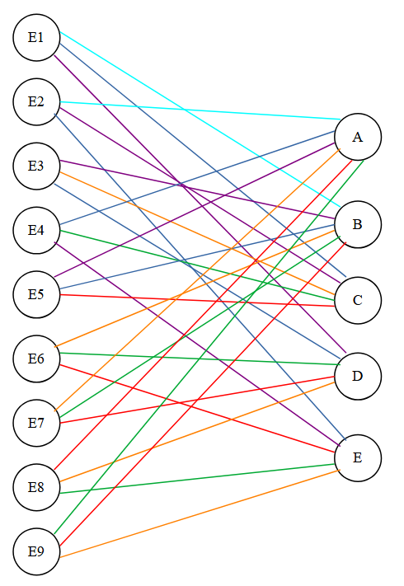

Légende :

Nous avons repris les mêmes couleurs que dans les tableaux précédents en enlevant la couleur 7:

Couleur 1
Couleur 2
Couleur 3
Couleur 4
Couleur 5
Couleur 6

    - Déduction du planning de passage devant les différents jurys :

Couleur | Plage horaire | A | B | C | D | E
1 | 1 | E8 | E9 | E5 | E7 | E6
2 | 2 | E9 | E7 | E4 | E6 | E8
3 | 3 | E7 | E6 | E3 | E8 | E9
4 | 4 | E4 | E5 | E1 | E3 | E2
5 | 5 | E5 | E3 | E2 | E1 | E4
6 | 6 | E2 | E1

    - Comparaison avec le planning de l’exercice 1 :
Non, nous ne retrouvons pas le même planning que dans l'exercice 1 car si l’ordre des sommets est différent de l'exercice 1, la répartition des couleurs peut varier.
Le planning final dépend directement de cette coloration, donc si la distribution des couleurs change, l’organisation des passages devant les jurys peut également être différente.

    - Comparaison entre colorations :
Le nombre de couleurs obtenus n’est pas le même que dans l’exercice 1 car l’algorithme de Welsh-Powell est une méthode de raisonnement, ce qui implique qu'il ne garantit pas toujours le minimum absolu de nombres de couleurs, il est imprécis.

    - Nombre minimal de plages horaire dans le planning des jury :

Couleur | Plage horaire | A | B | C | D | E
1 | 1 | E8 | E9 | E5 | E7 | E6
2 | 2 | E9 | E7 | E4 | E6 | E8
3 | 3 | E7 | E6 | E3 | E8 | E9
4 | 4 | E4 | E5 | E1 | E3 | E2
5 | 5 | E5 | E3 | E2 | E1 | E4
6 | 6 | E2 | E1

Le nombre minimales de plage horaires est de 6 car q() = 6.

Le nombre de plage horaire ne peut pas diminuer, donc le planning peut-être différents si on le souhaite mais dans tous les cas, le nombre minimale de plage horaire sera 6.

Exercice 3 :

      - Algorithme Glouton :

Sommet i | 1 | 2 | 3 | 4 | 5 | 6 | 7 | 8 | 9 | 10 | 11 | 12 | 13 | 14
Couleurs utilisées | 0 | 0,1 | 0,1,2 | 0 | 0,1,2 | 0,1,3 | 0,1 | 0,2,3 | 0,1,2,3 | 0,1 | 0,1,2,3 | 0,2,4 | 0,1,2 | 0,1,2,3
Couleur | 1 | 2 | 3 | 1 | 3 | 2 | 2 | 1 | 4 | 2 | 4 | 1 | 3 | 4
Étudiant-module | E1-B | E1-C | E1-D | E2-A | E2-C | E2-E | E3-B | E3-C | E3-D | E4-A | E4-C | E4-E | E5-A | E5-B
Sommet i | 15 | 16 | 17 | 18 | 19 | 20 | 21 | 22 | 23 | 24 | 25 | 26 | 27
Couleurs utilisées | 0,1,2,3,4 | 0,1,2,4 | 0,3,4 | 0,1,2,3 | 0,1,2,3, | 0,1,2,3,4 | 0,1,3,4,5 | 0,1,2,3,4 | 0,1,2,3,4,5 | 0,1,2,4,5,6 | 0,1,2,3,4,5 | 0,1,2,3,4,5,6 | 1,2,3,4,6,7
Couleur | 5 | 3 | 1 | 4 | 4 | 5 | 2 | 5 | 6 | 3 | 6 | 7 | 5
Étudiant-module | E5-C | E6-B | E6-D | E6-E | E7-A | E7-B | E7-D | E8-A | E8-D | E8-E | E9-A | E9-B | E9-E

      - Représentation graphique du graphe avec les couleurs obtenues pour les différentes arêtes :

      - Déduction du planning de passage devant les différents jurys :

Couleur | Plage horaire | A | B | C | D | E
1 | 1 | E2 | E1 | E3 | E6 | E4
2 | 2 | E4 | E3 | E1 | E7 | E2
3 | 3 | E5 | E6 | E2 | E1 | E8
4 | 4 | E7 | E5 | E4 | E3 | E6
5 | 5 | E8 | E7 | E5 |  | E9
6 | 6 | E9 |  |  | E8
7 | 7 |  | E9

      - Comparaison du planning avec les exercices précédents
Sur un graphe dense mais régulier (où tous les degrés sont proches).
Les algorithmes gloutons donnent souvent des résultats similaires, car chaque sommet est "égal" en termes de contraintes.

      - Comparaison entre colorations
On retrouve la même coloration que celle présenté dans l’exercice 1.

      - Nombre minimal de plages horaire dans le planning des jury :

Couleur | Plage horaire | A | B | C | D | E
1 | 1 | E2 | E1 | E3 | E6 | E4
2 | 2 | E4 | E3 | E1 | E7 | E2
3 | 3 | E5 | E6 | E2 | E1 | E8
4 | 4 | E9 | E5 | E4 | E3 | E6
5 | 5 | E8 | E7 | E5 |  | E9
6 | 6 | E7 | E9 |  | E8

Comme on retrouve le même résultat que dans l’exercice 1, alors le tableau est le même, mais par contre le principe d’inversement d’étudiant est le même donc le nombre minimal de plage horaire est de 6.
Si on le souhaite on peut avoir un planning différents mais on ne peut pas diminuer les plages horaires.

Exercice 4 :

        - Sommets du graphe adjoint triés suivant l’ordre décroissant du numéro des sommets ayant pour chacun leur couleur et leur lien « Étudiant-module »

Sommet i | 27 | 26 | 25 | 24 | 23 | 22 | 21 | 20 | 19 | 18 | 17 | 16 | 15 | 14
Couleurs utilisées | 0 | 0,1 | 0,1,2 | 0,1 | 0,2 | 0,1,2,3 | 0,1 | 0,2 | 0,1,2,3,4 | 0,1,2 | 0,1,2,3 | 0,1,2,3,4 | 0 | 0,1,2,5
Couleur | 1 | 2 | 3 | 2 | 1 | 4 | 2 | 1 | 5 | 3 | 4 | 5 | 1 | 3
Étudiant-module | E9-E | E9-B | E9-A | E8-E | E8-D | E8-A | E7-D | E7-B | E7-A | E6-E | E6-D | E6-B | E5-C | E5-B
Sommet i | 13 | 12 | 11 | 10 | 9 | 8 | 7 | 6 | 5 | 4 | 3 | 2 | 1
Couleurs utilisées | 0,1,3,4,5 | 0,1,2,3 | 0,1,4 | 0,2,3,4,5 | 0,1,2,4 | 0,1,2,3 | 0,1,2,3,4,5 | 0,1,2,3,4 | 0,1,2,4,5 | 0,1,2,3,4,5 | 0,1,2,3,4 | 0,1,2,3,4,5 | 1,2,3,5,6
Couleur | 2 | 4 | 2 | 1 | 3 | 4 | 6 | 5 | 3 | 6 | 5 | 6 | 4
Étudiant-module | E5-A | E4-E | E4-C | E4-A | E3-D | E3-C | E3-B | E2-E | E2-C | E2-A | E1-D | E1-C | E1-B

        - Représentation graphique du graphe avec les couleurs obtenus pour les différentes arêtes :

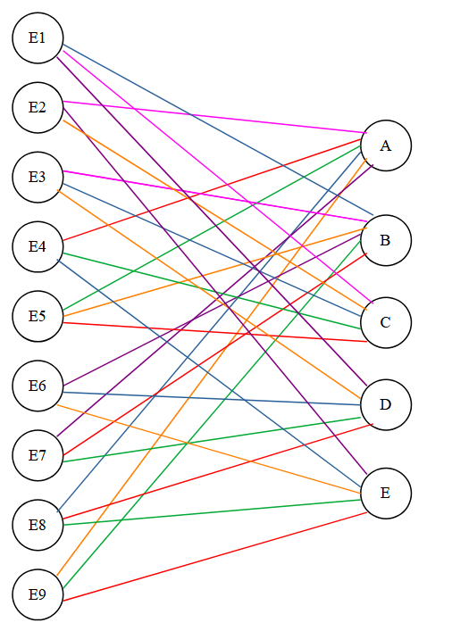

        - Déduction du planning de passage devant les différents jurys :

Couleur | Plage horaire | A | B | C | D | E
1 | 1 | E4 | E7 | E5 | E8 | E9
2 | 2 | E5 | E9 | E4 | E7 | E8
3 | 3 | E9 | E5 | E2 | E3 | E6
4 | 4 | E8 | E1 | E3 | E6 | E4
5 | 5 | E7 | E6 |  | E1 | E2
6 | 6 | E2 | E3 | E1

        - Comparaison du planning avec les exercices précédents :

Non, on ne retrouve pas le même planning que dans les exercices précédents car contrairement à Welsh-Powell, qui suit une stratégie basée sur les degrés, l'algorithme Glouton colorie les sommets un par un en fonction de l'ordre donné.

Si on change l’ordre des sommets, le résultat final peut être complètement différent.

En appliquant Glouton avec un ordre décroissant des sommets, on a donc changé la manière dont les couleurs sont attribuées, ce qui a modifié le planning final.

        - Comparaison entre colorations :

Non on ne retrouve pas le même indice chromatique q(G0) = 6, comme dans les exercices précédents.
L’indice chromatique q(G) d’un graphe est le nombre minimal de couleurs nécessaire pour colorier le graphe.
Comme l’algorithme Glouton a réussi à colorier le graphe avec 6 couleurs, cela signifie que 7 n’était pas optimal dans les exercices précédents.

        - Nombre minimal de plages horaires dans le planning des jurys :

Couleur | Plage horaire | A | B | C | D | E
1 | 1 | E4 | E7 | E5 | E8 | E9
2 | 2 | E5 | E9 | E4 | E7 | E8
3 | 3 | E9 | E5 | E2 | E3 | E6
4 | 4 | E8 | E1 | E3 | E6 | E4
5 | 5 | E7 | E6 |  | E1 | E2
6 | 6 | E2 | E3 | E1

Donc, grâce à l'algorithme glouton, on voit que le nombre minimal de plages horaires est de 6.

Répartition du travail :

Milo Bastien ne nous a pas aidé dans la réalisation de cette SAÉ.

Tâche | Trinôme
Exercice 1 | Lucas Cesar, Antoine Barthélémy, X
Exercice 2 | Lucas Cesar, Antoine Barthélémy, X
Exercice 3 | Lucas Cesar, Antoine Barthélémy, X
Exercice 4 | Lucas Cesar, Antoine Barthélémy, X

